MODELI PONAŠANJA POTROŠAČA
Način donošenja odluke dijelimo s obzirom na ___________________________________ i na količinu potrebnih ______________________.
_____________________________ je stupanj angažiranosti potrošača oko nekog proizvoda koji mu je važan.
___________________________ – proizvodi koji su važni i skupi (npr. stan, automobil i sl.)
___________________________ – proizvodi koji nisu skupi i odlučuje se na temelju malo informacija (npr. mlijeko, kruh, toaletni papir i sl.)
Kupci kupuju ________________, pod utjecajem ______________, obitelji, _____________________, ____________________, ponude na sniženjima i rasprodajama i dr.
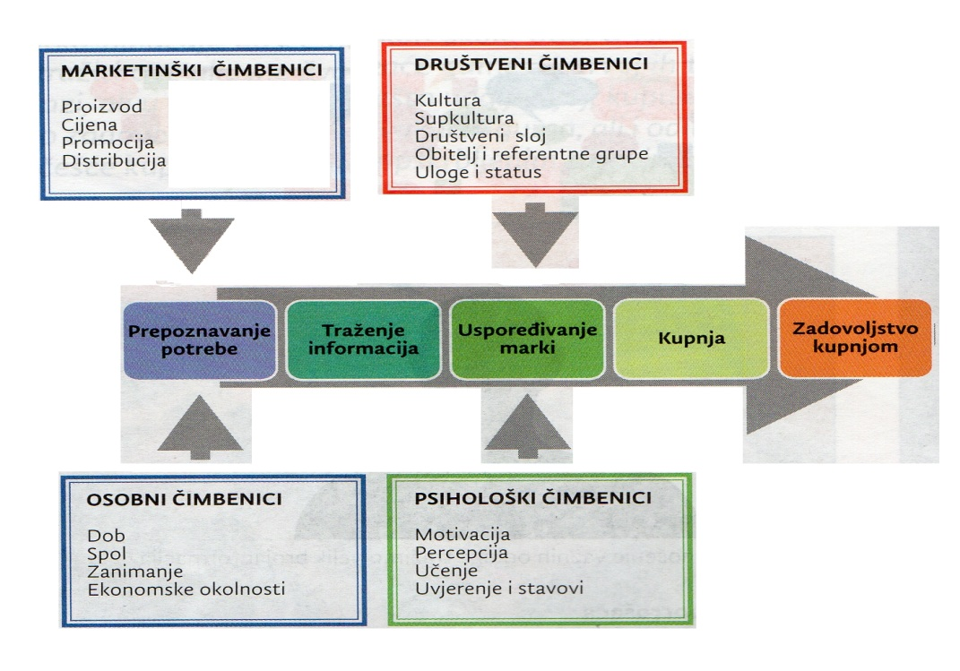
___________________________ – trenutak kada je potrošač svjestan da nešto treba ili želi
___________________________ – faza u procesu donošenja odluke kada se prikupljaju informacije o različitim markama proizvoda
___________________________ – međusobno uspoređivanje više različitih marki prema određenim kriterijima
___________________________ – stupanj zadovoljstva kupljenim proizvodom u odnosu na prethodna očekivanja

